Universitatea Valahia din Targoviste
Facultatea de Ingineria Mediului si Biotehnologii
Specializarea: Protectia Mediului in contextul legislatiei europene
Disciplina : Biologia mediului

SCHIMBARI CLIMATICE

REFERAT

Cursant : Ing. Pascal BRYNAERT
Schimbarea climatică, ce înseamnă

Schimbarea climatică e la uşa. Îi resimţim toţi din ce în ce mai mult efectele. Furtunile şi inundaţiile sunt din ce in ce mai frecvente, iarna este mai caldă, este mai puţină zăpadă şi mai multă ploaie. Primăvara, apariţia florilor şi întoarcerea pasărilor migratoare se face mai devreme.

Aceste semne arată accelerarea schimbării climatice, care se cheamă de asemenea încălzire globală planetară.

Dacă nu facem nimic, punem planeta noastră în pericol şi riscăm să pierdem ce ar trebui sa meargă de la sine.

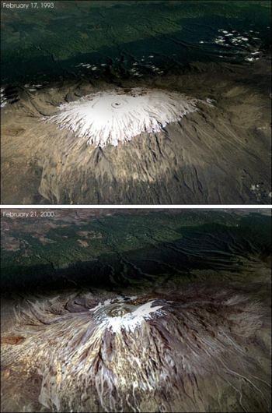
Pozele- munţii Kilimandjaro – Japonia.

Prima poză este realizată pe 17 Februarie 1993, iar a două pe 21 Februarie 2003.

Chiar dacă efectul încălzirii climatice pe calota glaciară nu este foarte clar, această imagină ilustrează impactul secetei asupra stratului de zăpadă de pe munţii înalţi.

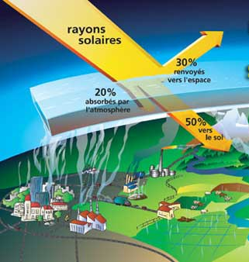
De ce climatul se modifică ?

Schimbarea climatică se explică prin modul de viaţă actual, mai ales în ţările dezvoltate ale Uniunii Europene. Centralele care transformă energia în electricitate şi în căldură, deplasările cu autoturismul sau cu avionul, fabricarea bunurilor de consum, agricultura, toate aceste activităţi sunt responsabile de schimbarea climatică.

Efectul de seră
Atmosfera înconjoară Pământul ca un strat protector, transparent care lasă să treacă lumina soarelui şi reţine căldura. Fără el, căldura soarelui s-ar reflecta pe suprafaţa Pământului si s-ar întoarce în spaţiu. Temperatura ar fi mai joasă de -30°C şi totul ar fi îngheţat. Atmosfera se comportă ca sticla unei sere, deci, din acest motiv, se vorbeşte de « efect de seră”. Gazele cu efect de seră prezente în atmosferă sunt responsabile de apariţia efectului de seră.

Majoritatea gazelor cu efect de seră sunt naturale, insă de când a început revoluţia industrială în secolul XVIII lea, activitatea umană a determinat creşterea concentraţiei lor la un nivel neatins de 420000 ani. Efectul nefast al efectului de seră este de a creşte temperaturile terestre: este schimbarea climatică.

Gazele cu efect de seră produse de activitatea umană.
Dioxidul de carbon (CO₂) este principalul gaz cu efect de seră generat de activitatea umană. Reprezintă aproximativ 75 % din totalitatea „efluenţilor gazoşi cu efect de seră” de pe Pământ. Această expresie înglobează toate gaze cu efect de seră aruncate in atmosferă prin fumuri, emisii de gaz de eşapament, hornuri, incendii şi altele. Dioxidul de carbon este rezultatul combustiei de cărbuni, ţiţei şi gaz metan. Combustia fosilă este principala sursă de energie de astăzi. Generează electricitate, căldură şi este folosită pentru alimentarea maşinilor şi avioanelor. O cursă de avion generează pe călător, o cantitate de dioxid de carbon echivalentă cu cantitatea generata in activitatea domestică a unui locuitor, pe un an de zile.

Dioxidul de carbon are un rol important: omul inspira oxigen şi expira dioxid de carbon iar arborii şi plantele îl absorb şi produc oxigenul. Se înţelege de ce pădurile sunt aşa de importante: absorb o parte din CO₂ excedentar şi produc oxigen. Din păcate, defrişarea excesivă este practicată peste tot.

Alte gaze cu efect de seră legate de activitatea umană sunt gazul metanul si dioxidul de azot. Sunt emise de pe rampele de gunoi, dejecţiile produse in procesul de creşterea a animalelor, cultura orezului, etc..

Schimbarea climatică este reală

Schimbarea climatică se desfăşoară continuu. Pe durată veacului trecut, temperatura medie a globului a crescut intre 0,6°C şi de 1°C în Europa.
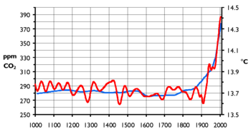
Graficul reprezintă concentraţia de dioxid de carbon (în albastru) şi temperatura medie globală (în roşu) in ultimii 1000 de ani.

Această încălzire este datorată creşterii cantităţii gazelor cu efect de seră generate de activităţile umane. Specialiştii climatologi prevăd că această tendinţă se va accelera astfel încât este aşteptată o creştere de temperatură medie a globului de la 1,4°C până la 5,8°C în anul 2.100, şi de la 2 °C până la 6,3°C în Europa.

Aceste creşteri de temperatură par mici , însă, nu trebuie să uităm că perioada ultimei glaciaţiuni s-a încheiat acum 11.500 de ani iar temperatura medie era doar cu 5°C mai joasă decât acea de astăzi, si totuşi, Europa era acoperită de gheaţa. Câteva grade fac o mare diferenţă pe plan climatic.

Schimbarea climatică actuală se simte deja în Europa ca şi in întreaga lume. Pe termen lung, ar putea să fie la originea catastrofelor precum mărirea nivelului apei mării, inundaţii, furtuni violente, foamete şi penurii de apă în anume parţi ale lume. Acest lucru priveşte toate ţările, însă, sunt ţări cu economia emergentă care vor fi cele mai vulnerabile, datorită faptului că depind de activităţi sensibile condiţiilor meteorologice precum agricultura şi nu dispun de mijloacele necesare pentru a se adapta efectelor schimbărilor climatice.
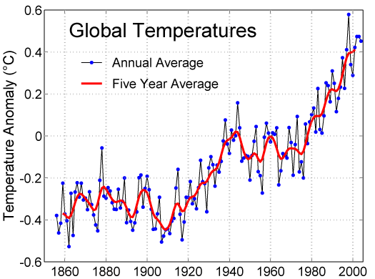
Evoluţia temperaturii Pământului în ultimul veac
Efectele schimbărilor climatice

Efectele Negative

Calota glaciară tocmai se topeşte. La Polul Nord, suprafaţa mării acoperită de gheaţă s-a micşorat cu 10 % în ultimii 30 de ani şi grosimea a scăzut cu 40 %.
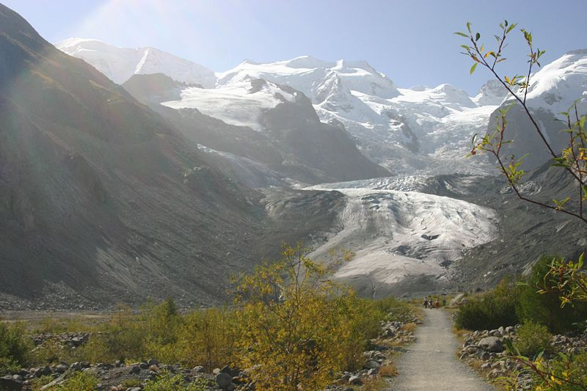
Topirea celor mai mulţi gheţari este un semn de încălzire climatică.

Alpii francezi

Nivelul mărilor creşte pe măsura topirii calotelor glaciare. A crescut (din măsurătorile efectuate) cu 10 - 25 cm la sfârşitul veacului trecut şi va mai creşte până la 60 cm (). Anumite insule de joasă altitudine precum Maldive, Tuvalu, Delta Dunării si a Nilului vor fi sub apa iar în Europa, aproape 70 de milioane de oameni, stabiliţi pe malul mării ar putea fi ameninţaţi. Apa mării va penetra in interiorul terenurilor din apropierea ţarmului şi va contamina solurile agricole precum si rezervele de apa dulce.
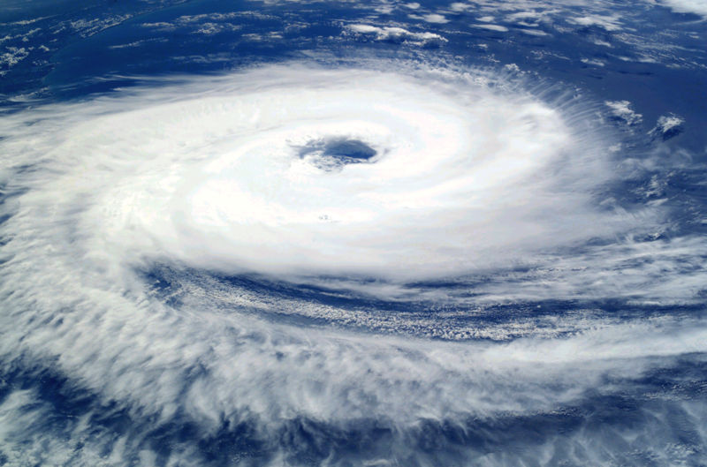
Schimbarea climatică este la originea fenomenelor extreme precum furtunile, inundaţiile, secetele, valurilor de călduri. În ultimii 10 ani s-au înregistrat de trei ori mai multe catastrofe de origine climatică, în principal inundaţii si tornade faţă de ultimii 60 de ani .

Ciclonul Catrina a fost cel mai violent, niciodată cunoscut de memoria omului. A atins coastele din America de Sud pe 26 martie 2004. Observaţia este luată de pe satelit.

Apa este rară în numeroase regiuni ale lumii. 20 % din populaţia mondială, adică 1,2 miliarde de suflete, nu au acces la apa potabilă. O creştere de temperatură de 2,5°C ar conduce la faptul că aproximativ 2,4 – 3,1 miliarde de persoane ar suferi de penurie de apa. Aceeaşi creştere de temperatură ar aduce foamete pentru 50 milioane de persoane, cifră care s-ar adăuga celor 850 de milioane care suferă deja.

Boli tropicale precum malaria ar putea sa se extindă deoarece zonele devin favorabile dezvoltării ţânţarului purtător al bolii. O creştere doar de 2°C ar putea să pun în pericol sănătatea a încă 210 milioane de persoane .

Numeroase specii de animale si de plante, nu vor suporta schimbarea de temperatură sau nu vor migra spre regiuni care dispun de un climat adaptat. Un studiu alarmant arată că 1/3 din specii vor fi afectate până în 2050. Mamiferele şi păsărele regiunilor reci precum ursul polar, morsa şi pinguinul sunt deosebit de vulnerabile.

Efectele pozitive ?

- Topirea gheţarilor ar deschide rute noi pentru nave, determinand accesul petrolului mai uşor in zonele respective. Insă GIEC consideră că ar avea un efect nefast asupra numărului speciilor din plancton şi asupra speciilor de peşte de mare valoare comercială, care trăiesc în zonele respective.
- Iarna este mai călduţă şi ar genera economie de energie.
- Creşterea ofertei lemnului în zonele bine gospodărite.
- Creşterea eventualelor resurselor de apă în regiuni care sunt victime ale secetei (tropicale şi subtropicale) dar penurie în zonele temperate (mediteraneene).

Insă, este greu de evaluat bilanţul şi de pus in balanţa cu efectele negative, GIEC nu consideră că aspectele pozitive ne permit să conchidem că încălzire climatică este benefică.

Ambalarea posibilă a încălzirii

Ambalarea posibilă a încălzirii climatice este numită de specialişti „bomba la carbon” (). Climatul se poate astfel încălzi cu câteva grade doar în câţiva ani.
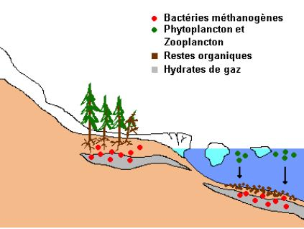
Metanul (CH₄) este un gaz cu efect de seră de 23 ori mai puternic decât CO₂. Se formează atunci când descompunerea materiilor organice se desfăşoară în lipsă de oxigen şi sub efect bacteriilor. Solurile umede sunt foarte propice apariţiei metanului care este deci, eliberat în atmosferă. Acesta poate genera aprinderea spontana a focului.

Dacă solul este îngheţat, metanul rămâne blocat în gheaţa sub formă de hidrat de metan. Astfel, Siberia este un imens rezervor de metan ( astfel încât poate fi exploatat pe plan industrial). Departamentul studiilor geologice din Statele Unite consideră ca acest rezervor ar putea fi echivalent cu tot gazul, tot petrolul şi cărbunele adunat la un loc.
Însă, revista „Sciences et Vie” din Aprilie 2006 evaluează mai mult spre 1.400 Gt, comparativ la 5.000 Gt pentru ansamblu combustiilor fosile. Dacă solul se încălzeşte, gheaţa se topeşte şi, ca efect imediat, eliberarea metanul va încălzi atmosfera.

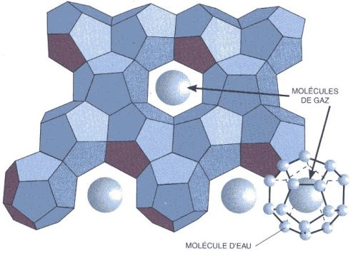  Mecanismul fizico chimic de metanizare | 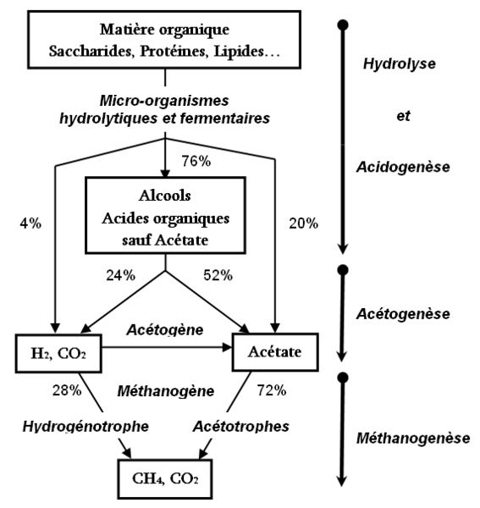

Un alt parametru care poate declanşa o ambalare, este oprirea circulaţiei termosaline, adică circulaţia apei din ocean. Oceanul captează astăzi cam o treime din CO₂ produs de activitatea umană. Dacă curenţii oceanici încetează, apele superficiale se vor satura în CO₂ şi nu mai îl vor mai capta precum astăzi. Mai grav, cantitatea de CO₂ care poate fi absorbită de un litru de apa scade pe măsură ce apa se încălzeşte. Astfel, mult CO₂ ar putea să fie eliberat în atmosferă dacă curenţii oceanelor n-ar mai circula precum astăzi. În plus, acumularea de CO₂ în ocean conduce la acidifierea lui, cu efect direct asupra ecosistemului marin.

Motoarele circulaţiei oceanelor funcţionează astfel: apa care s-a apropiat de pol se răceşte şi devine mai densă. În plus, apa mării care îngheaţă se descotoroseşte de sarea ei în apa lichidă. Gheaţa este apa dulce. Astfel, apa mării în jurul calotelor glaciare se încarcă în sare şi devine din nou mai densă. Apa se scufundă deci, şi alimentează pompa: apa caldă este aspirată imediat la suprafaţa. Apa de la fund urcă apoi în zonele tropicale sau ecuatoriale. Dacă calota s-ar topi doar oleacă, pompa se blochează, apa care s-ar scufunda nu ar mai fi apa supra sărată care vine de la tropice, ci direct din calotă glaciară. ()

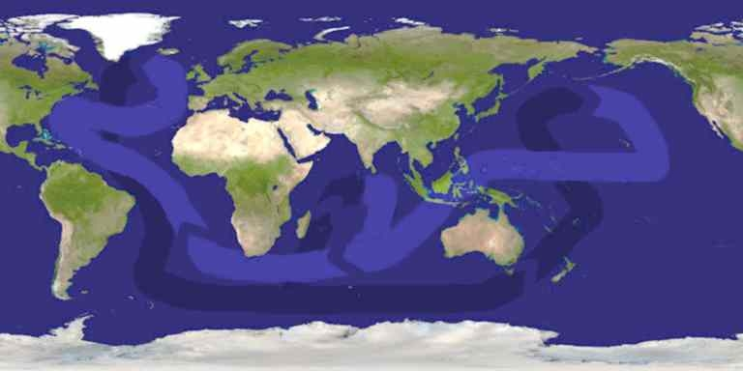
Circulaţia thermosalină a oceanelor.

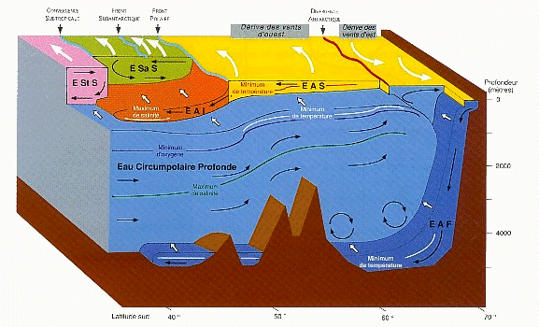

Formaţia thermosalină

Studiile climatologice: GIEC

Climatologia modernă considera ca trebuie să studiem trecutul, pentru a putea observa minuţios şi a interpreta, evenimentele actuale.

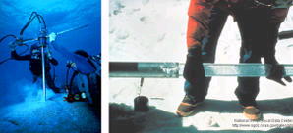
Pentru a cunoaşte climatul din timpurile foarte îndepărtate, se forează în calotele glaciare până la stâncă. Se obţine un cilindru folosit pentru studii. S-au realizat astfel, foraje până la 3 km adâncime şi s-a extras o gheaţă care nu văzuse lumina de 900 000 ani ().

Gheaţa şi aerul reţinut prizonier în ea, ne poate informa asupra climatul şi atmosferei din epoca respectivă. Copacii, coralii, stalagmitele, frunzele si grânele pot da informaţii preţioase despre trecut. Aceste studii ne scot la iveală faptul că perioadele glaciare au alternat cu perioadele mai calde şi că temperaturile de pe Pământ au evoluat intre 9 şi 22°C (Actualmente, temperatura medie pe glob este de 15°C). Aceste fluctuaţii sunt datorate cauzelor naturale precum variaţia orbitală a Pământului în jurul Lunii, a axului terestru (teoria lui Milutin Milanković), modificarea activităţii solare şi erupţiilor vulcanice.

Climatul a rămas destul de stabil in ultimii 8 000 de ani, cu variaţii de mai puţin de 1°C pe an. Această stabilitate a permis dezvoltarea societăţii şi a ecosistemelor pe care le cunoaştem, însă, astăzi, mergem spre supraîncălzire. Doar cauzele naturale nu poate fi la origina unei încălziri atât de rapide şi fără precedent de 1 000 dacă nu de 2 000 de ani.

Cele mai multe informaţii adunate de oamenii de ştiinţă sunt folosite pentru a efectua modelări şi simulări ale climatului în viitor si a efectelor produse de schimbarea climatică. Aceste simulări şi modelări se realizează cu echipamente complexe capabile să integreze numeroşi parametri. Aceste simulări rămân imperfecte şi ţin cont de anumite ipoteze precum poluarea aerului, formaţiunile noroase, etc...

Dar lucrările lor nu se opresc aici: oamenii de ştiinţa trebuie să evalueze câtă energie fosilă se va consuma în viitor, câţi oameni vor trăi pe Pământ şi cum se vor dezvolta economiile . De altfel, previziunile asupra evoluţiei climatului sunt deseori exprimate cu o marjă de estimare destul de largă.

Naţiunile Unite au creat, în 1988, Grupul de Experţi Interguvernamentali asupra Evoluţiei Climatului (GIEC) care strange la un loc câteva mii de oameni de stiinţă din lumea întreagă.
Acest grup are ca misiune examinarea lucrărilor de cercetare şi evaluarea cunoştinţelor actuale despre schimbarea climatică si efectele ei, şi de a pregăti rapoarte. Până astăzi, GIEC a publicat patru rapoarte: în 1990, 1995, 2001 şi 2007. Concluziile lor arătă că creşterea concentraţiilor de gaze cu efect de seră în atmosferă este în principal datorată activităţilor umane. Cred, de asemenea, că temperaturile vor creşte de 1,4°C la 5,8°C până în anul 2100.
Ce trebuie făcut pentru a înfrâna schimbarea climatică

Răspunsul este simplu: trebuie să reducem emisii de gaze cu efect de seră în atmosferă. Temperaturile vor mai creşte o perioadă de timp, chiar dacă luam acum măsurile necesare. Însă, dacă nu facem nimic, vor creşte şi mai mult şi schimbarea climatică riscă să devine imposibil de controlat.

Pentru a reduce emisiile gazelor cu efect de seră, trebuie realizate investiţii şi schimbate modurile de producţie şi de consum al energiei. Studiile arată că preţul unei atitudini pasive ar fi mult mai ridicat, datorită pagubelor si suferinţelor generate de schimbarea climatică.

Ce fac guvernele ?

În 1992, guvernele au adoptat Convenţia Cadru a Naţiunilor Unite asupra Schimbărilor Climatice (CCNUCC) la Rio de Janero. Acest acord internaţional a fost acceptat oficial de 189 ţări, adică practic toată planetă. Textul acestei convenţii cuprinde şi:
- Să stabilizăm concentraţiile gazelor cu efect de seră în atmosferă la un nivel care împiedică orice perturbare antropică (datorită omului) periculoasă sistemului climatic.
- Se cuvine să atingem acest nivel într-un termen suficient de scurt astfel încât ecosistemele să poată să se adapteze într-un mod natural schimbărilor climatice, producţia alimentară să nu fie ameninţată şi ca dezvoltarea economică să poată să se desfăşoare intr-un mod durabil.
În cadru acestei convenţii, cele 189 de guverne supraveghează şi semnalează gazele cu efect de seră care se produc, pregătesc strategii de schimbare si ajută ţările sărace să abordeze schimbarea climatică. Se întâlnesc o dată pe an pentru a discuta si a hotărî acţiunile viitoare corespunzătoare. Convenţia este un cadru care trebuie să servească unui număr mai mare de acţiuni in viitor.

Protocolul de Kyoto

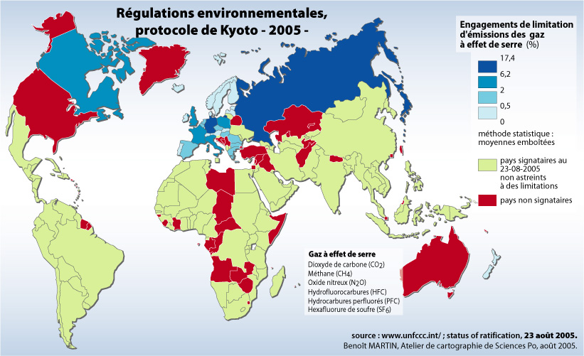

În 1995, în Japonia, Guvernele au încheiat a două etapă adoptând un acord important, protocolul de Kyoto. Prin acest tratat, ţările industrializate se angajează să reducă sau să limitează emisia gazelor cu efect de seră şi sa atingă anumite rezultate pentru anul ţintă 2012. Fiecare ţara este ghidata in urmărirea unui obiectiv.

Protocolul de Kyoto este axat asupra ţărilor industrializate, pentru că sunt majoritatea responsabili ai emisiilor de gazelor cu efect de seră în trecut, iar în prezent deţin experienţa şi banii ca să le poată reduce.

Protocolul de Kyoto a intrat în vigoare pe 16 Februarie 2005, odată cu ratificarea Rusiei. La oră actuală () 150 de guverne dintre care 27 ţări din Uniunea Europeană l-au adoptat. Se numără printre ei, 36 de ţări industrializate care şi -au fixat ca obiectiv, să reducă emisiile de gaze cu efect de seră de la 5 la 8 % pană în 2012 comparativ cu emisiile din anul 1990. Numai Statele Unite (responsabil a 20 % din emisiile de gaze cu efect de seră) şi Australia nu au participat la ratificarea protocolului. Însă, câteva mişcări în USA pentru lupta împotriva emisiilor gazelor cu efect de seră s-au realizat deja. Un exemplu încurajator este California.

California reprezintă 12 % din populaţia americană însă, consumă doar 7 % din electricitate produsă în USA astfel încât, California se poziţionează pe primul loc in rentabilitatea energetică pe cap de locuitor. Statul s-a angajat pentru a limita emisiile gazelor cu efect de seră de 11 % pană în 2010 şi 87 % până în 2050 (). Pe data de 13 August 2006, guvernul Californiei a semnat un acord pentru a diminua emisia gazelor cu efect de seră, conform protocolului de Kyoto (). Decizia AB32 (Global Warning Solution Act) a fost întemeiata astfel încât se va reduce la un sfert emisiile gazelor cu efect de seră până în 2020 (). Sancţiunile sunt luate împotrivă firmelor care nu respectă acest angajament. O piaţă de permise de emisii este creată şi controlată de Air Ressources Board. California rămâne un exemplu. Nu este singurul, este imitată la ora actuală de două state din Vest: Washington şi Oregonul (). Centrala termo-solară Nevada Solar One este în construcţia de la 11 Februarie 2006 la Boulder City. La finalizare, va dezvolta o putere de 64 MW , va fi a treia din lume şi ar putea să elimină un volum de poluare echivalent cu un milion de maşinii care circulă pe teritoriul american.

Criticat pentru politica lui în materie de mediu, George Bush a reluat subiectul pe 30 Mai 2007 precizând că schimbarea climatică este şi preocuparea americanilor. La Summit-ul G8, fără să ratifice protocolul, George Bush a propus o acţiune post Kyoto pentru a reduce gazele cu efect de seră pană in anul 2050 dar, din păcate, nu a aderat la protocol.

Kyoto şi Uniunea Europeană.

Uniunea Europeană este pe loc întâi în lupta împotriva schimbărilor climatice. Vrea să fie un exemplu fiind o mare putere economică. Atunci când s-a negociat protocolul, cele 15 tării care formau atunci U.E. şi-au luat un obiectiv ambiţios: să reduc emisiile gazelor cu efect de seră cu 8 %. S-a hotărât după aceea participarea fiecărui stat, ţinând cont de situaţia economică şi structura lor industrială . Dacă majoritatea dintre ei trebuia să reducă emisiile lor, câteva au putut să le crească până la o anumită limită (Grecia, Portugalia, etc..).
Câteva pot menţine nivelele lor din 1990 (precum Franţa). Cele 12 ţările nou intrate în U.E. şi-au fixat obiective individuale (mai puţin Cipru şi Malta). Romania este bine poziţionată pe acest capitol. Limita ei este de 250 000 t pe an iar, la ora actuală, nu depăşeşte 150 000 t pe an () .

În martie 2000, U.E. a lansat programul european asupra schimbării climatice (PECC). S-a definitivat cu reprezentanţii industriilor şi reprezentanţii organismelor de protecţia mediului, 42 de măsuri destinate să ajute statele membre să reducă emisiile lor de gaze cu efect de seră. Toate măsurile au fost transpuse prin lege. Sistemul de schimb a cuantumului de emisii lansat de U.E. pe 1 Ianuarie 2005 e considerat ca o etapă importantă pentru a lupta împotrivă schimbării climatice. Guvernele din U.E. au fixat emisiile anuale de CO₂ pentru 12000 de centrale electrice şi uzine care consumă multă energie. Aceste sunt responsabile de aproximativ jumătatea din emisiile de CO₂ din U.E. Centralele şi uzinele care emit mai puţin CO₂ decât sunt autorizate să producă, pot vinde cuantumul nefolosit celor care au rezultate oleacă mai bune. Există astfel o motivaţie de a reduce emisiile. Sistemul asigură de asemenea prezenţa cumpărătorilor. Firmele care depăşesc limitele emisiilor şi care nu acoperă nevoile lor, cumpărând drepturile de emisie, trebuie să plătească amenzi mari. Sistemul de schimb a cuantumului de emisii permite reducerea emisiilor unde este mai ieftin şi, în concluzia, diminuează costul operaţiei.

Alte măsuri constau în ameliorarea randamentul vehiculelor şi clădirilor (o izolaţie mai bună reduce costurile de încălzire cu 90 %), de a promova energiile regenerabile precum vântul, soarele, mareele, biomasa (deşeuri de lemn, dejecţiile animale, etc..) şi geotermie; de a stăpâni gazele cu efect de seră halogene folosite în instalaţiile de climatizare, de a reduce emisii de gaz metan care provin de la rampe de gunoi, de a organiza campanii de sensibilizare a populaţiei, de a dezvolta şi de a folosi tehnologiile inofensive pentru climat.

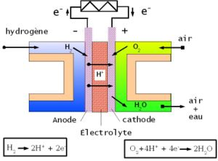
Aceste tehnologiile sunt numeroase precum tehnicile de captură a carbonului emis prin arderea combustiilor fosili. Acest carbon poate fi depozitat apoi în minele dezafectate. Această tehnologie de captură şi de stocaj poate permite reducerea emisiilor de CO₂ în atmosferă. O altă tehnologie de viitor este pila de hidrogen. Plecând de energiile regenerabile, se produce hidrogen destinat alimentarii pilei de combustibil. Pila de combustibil generează curent electric transformând hidrogenul şi oxigenul în apa.
Pila de combustibil.

Măsurile luate de marile intreprinderi

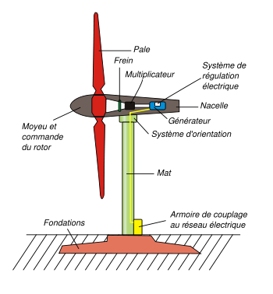
Firmele au un rol important în domeniu luptei împotriva schimbării climatice. Au înţeles că reducând gazele cu efect de seră, ocrotesc nu numai climatul, dar reduc costurile lor, ridică prestigiul lor şi se poziţionează mai bine in faţa concurenţilor.

De exemplu, Asociaţia Europeană a Constructorilor de Autovehicule japoneze şi coreene s-a angajat să reducă emisiile medii ale vehiculelor vândute în Europa cu 20 % faţa de 1995.

Dezvoltarea tehnologiilor curate sprijină pieţele şi sunt creatoare de locuri de muncă. Datorită programelor de subvenţii pentru energiile eoliene în U.E., firmele europene furnizează 80 % din piaţa mondială a echipamentelor din sectorul respectiv. In Germania, energia eoliană procură 40 000 de locuri de muncă. Dacă firmele europene vor reuşi a dezvolte rapid aceste tehnologii, desigur că vor deţine un avantaj important atunci când cererea va creşte.

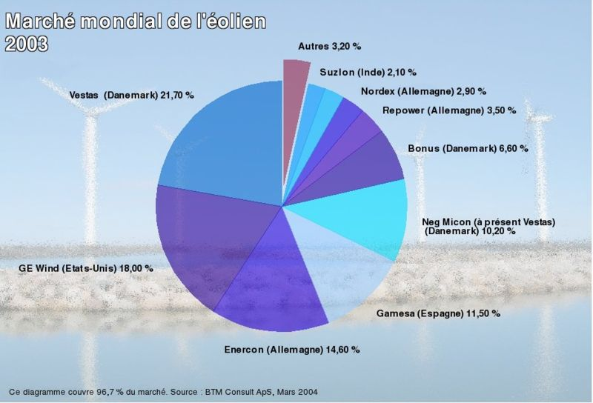

Măsuri individuale

Schimbarea climatică este o problemă mondială dar fiecare dintre noi poate face ceva. Trebuie doar să modificăm câteva obiceiuri. Calitatea vieţii nu este afectată şi putem chiar face nişte economii.

- Reciclarea: o cutie de bere reciclată consumă de zece ori mai puţină energie decât fabricarea sa. Producţia hârtiei este mai puţin energofagă reciclând hârtia.
- Stingeţi lumina atunci când nu este necesar. Folosirea casnică a curentului electric reprezintă 30 % din consumul total. Folosirea becurilor economice: durează mai mult si consumă de 5 ori mai puţin decât becurile clasice.
- Televizorul, calculatorul sau combină muzicală în poziţia „veghe” risipeşte energia. Un televizor parţial stins consumă 40 % din energia normal consumată. Dacă toţi europenii ar stinge televizorul lor de tot, s-ar realiza o economie echivalentă cu consumul unei ţari ca Belgia. Un încărcător de celular conectat când nu este nevoie risipeşte 95 % de energie. Doar 5 % este folosită pentru reîncărcarea bateriilor.
- Trebuie privilegiate aparatele electrice care sunt din clasa „A” şi care garantează un consun optim de energie.
- Dacă veţi construi casă voastră, sa preferaţi o construcţie pasivă cu arhitectură bioclimatică. Aceste au un consum de mai puţin de 15 kwh/m²/an. Aceste case elimina nevoia de climatizarea activă şi ameliorează confortul vieţii ().

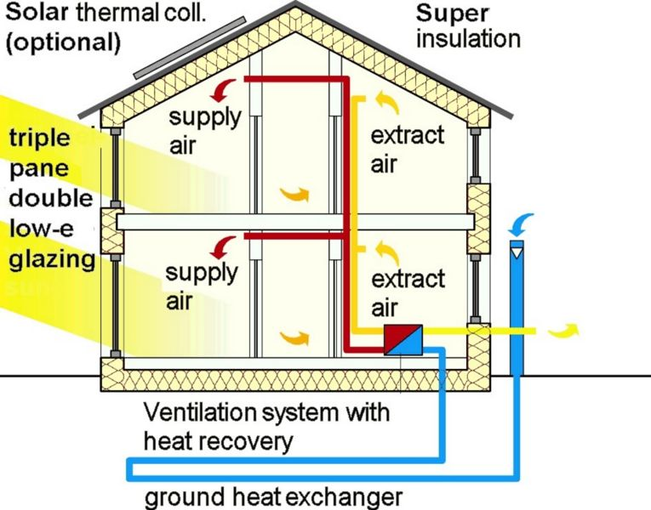

- Avionul este un mare consumator de energie. O cursă de avion consumă pe călător, cât consumul lui casnic anual.
- Plantaţi copaci: cinci copaci absorb o tonă de CO₂ în timpul vieţi lor.

Perspective de viitor

Umanitatea este convinsă de importanţa reducerii emisiilor de gaze cu efect de seră. Este posibil fără să afectăm nivelul şi calitatea vieţii. Trebuie modificate comportamentele şi obiceiurile noastre ca să consumăm mai puţină energie.

Încălzirea planetei n-ar trebuie să depăşească 2°C ca să nu genereze perturbări ireversibile. Ca să nu fie depăşit acest prag, vor trebui demarate acţiuni de anvergură după 2012, data la care obiectivele protocolului de Kyoto vor trebui să fie atinse.

Probabil că ţările industrializate vor trebui să diminueze emisilei lor de gaze cu efect de seră de 13 la 30 % pană in 2020, şi de la 60 la 80% pană 2050, fată de cota din 1990. Dezvoltarea tehnologiilor curate va participa desigur la reducerea emisiilor. Însă la acest efort vor trebui sa participe si alte ţări precum China şi India care au ajuns deja la un prag de dezvoltare şi de poluare importantă. China este responsabilă deja de 15 % din emisii globale şi ar putea să fie chiar anul acesta, primul poluator din lume. Emisiile chineze de dioxid de carbon vor trece de la 5,6 miliarde de tone la 6,02 miliarde anul acesta, ceea ce reprezintă 22 % din total mondial ()

Schimbare climatică nu va dispărea imediat dar cu cât mai repede o vom lua în consideraţie şi vom reacţiona, cu atat vom putea stăpâni mai bine viitorul nostru, păstrand frumseţea şi diversitatea planetei noastre pe care să o transmitem copiilor noştri.

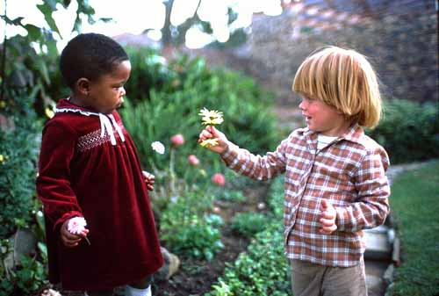

Sursa: al patrulea raport de GIEC din februarie 2007, aprobat de 46 de state din care si Statele Unite.
Pat H. Bellamy, Peter J. Loveland, R. Ian Bradley, R. Murray Lark and Guy J. D. Kirk, "Carbon losses from all soils across England and Wales 1978–2003" dans la revue Nature n°437 (08 Sep 2005), p.245 - 248
Lutjeharms-1991 - Expédition EREBUS - 1993
Proiect european EPICA – a vedea www.esf.org
a vedea Less is more : 14 pioneers in reducing greenhouse gas emissions, raport redactat de „climat group” care adună organizmele gata să şi reduc emisie gazelor cu efect de seră www.theclimategroup.org
ziar franţuzesc Libération din 9 Iunie 2007, pagina 13
ziar franţuzesc le Monde din 31 August 2006
ziar american San Francisco Chronicle din 30 August 2006 “landmark deal on greenhouse gas emissions”
ziar franţuzesc Le Figaro – 5 Iulie 2007
http://www.roumanie.com/Environnement-pollution_Roumanie_signataire_protocole_de_Kyoto-A427.html
a vedea http://www.passiefhuisplatform.be
Brice Pedroletti, « La Chine devient championne du monde des émissions de gaz à effet de serre », dans Le Monde du 24/05/2007

